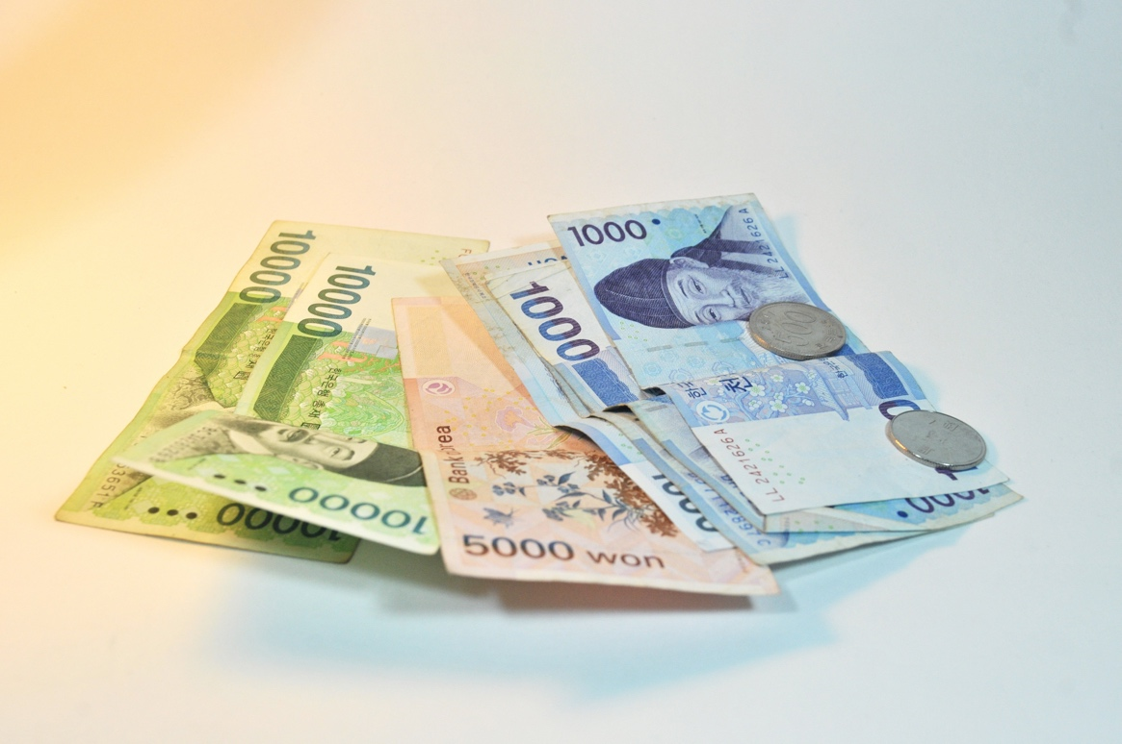
Økonomiregler for
Pilegrimsfellesskapet St Olav
Vedtatt av PSOs styre den
04.06.2019

Økonomireglement for PSO
Innhold
INNLEDNING 4
Lover og bestemmelser 4
BUDSJETT 5
REGNSKAP 5
Fullmakter i PSO 5
Regnskapssystem og fakturasystem 5
Regnskapsbilag 6
Avstemming av balansen (eiendeler og gjeld) 6
Årsregnskap 6
Økonomiske misligheter 6
INNTEKTER OG INNBETALINGER 6
Deltakeravgift og medlemskontingent 6
Offentlige tilskudd og kompensasjoner 7
Varesalg i bod/mottak/møter 7
Billett-, lotterisalg, o.l. 7
Salg av varer og tjenester (utgående faktura) 7
Dugnad 7
Merverdiavgift 8
Innbetalinger 8
KOSTNADER OG UTBETALINGER 8
Kjøp fra leverandører 8
Inngående faktura 8
Utgiftsrefusjoner 9
Varekjøp 9
Utbetalinger 9
Kasse 9
LØNN OG YTELSER 10
Kontrakt/avtale 10
Utgiftsgodtgjørelse 10
Bilgodtgjørelse 10
REVISJON 10

INNLEDNING
Styret har det overordnede ansvaret for økonomien i PSO sentralt.
Økonomireglementet skal være et hjelpemiddel for å sikre god økonomistyring. Regnskapsfører, kasserer og andre som trenger en innføring i hvordan økonomirutinene til PSO fungerer skal kunne finne informasjonen de trenger i økonomireglementet.
Formålet med økonomireglementet kan oppsummeres i tre punkter:
- PSO skal bruke og forvalte PSOs midler på en forsiktig og hensiktsmessig måte og i tråd med det som er vedtatt på årsmøte
- PSO skal ha en tilfredsstillende organisering av bilagsføring, regnskapsføring og budsjetthåndtering
- PSO skal ha en forsvarlig økonomistyring

Lover og bestemmelser
PSO er pliktig til å følge norske lover og regler.
Sentrale lover er
- PSOs vedtekter
- Regnskapsloven
- Bokføringsloven
- Revisorloven
- Merverdiavgiftsloven
- Arbeidsgiveravgiftsloven
- Skattebetalerloven

BUDSJETT
PSO utarbeider et budsjett som inneholder alle hovedposter i regnskapet. Budsjettet vedtas på PSOs årsmøte og følges opp av styret gjennom året. PSO bruker forenklet norsk standard kontoplan som utgangspunkt.
Følgende punkter er viktige ved budsjettering i PSO:
Inntekter:
- Avtaler,
- Medlemslister.
- Fjorårsregnskapet (årets) inntekt

Kostnader:
- Fjorårets (årets) kostnader
- Planlagte aktiviteter for kommende år
- Kontrakter (for eksempel husleie)

Budsjettet skal være realistisk, og det skal ikke gå i underskudd med mindre det kan dekkes av positiv egenkapital. Man bør vedlegge en forklaring om man setter opp et budsjett som går i underskudd.

Ved usikkerhet bruker PSO det beste estimatet som er tilgjengelig på tidspunkt for budsjettarbeidet.

1.Vedlegg: a) PSOs Kontoplan
b) Budsjett 2019.

REGNSKAP
PSO er regnskapspliktig og følger regnskaps- og revisjonsbestemmelsene for små organisasjoner.

Fullmakter i PSO
Styret i PSO har delegert myndighet til enkelte personer i PSO. En oversikt over denne fullmaktsfordelingen finnes i PSOs fullmaktsmatrise.
En oversikt over hva som inngår i hver enkelt rolle i PSOs finnes i de ulike rollebeskrivelsene.
2. Vedlegg: Rollebeskrivelse for styret.
Se også vedlegg 7, fullmaktsmatrise.

Regnskapssystem og fakturasystem
PSO bruker følgende regnskapssystem:
FIKEN

Regnskapsbilag
Alle typer regnskapsbilag skal løpende leveres til PSOs økonomiansvarlig/kasserer. For arrangementer eller andre aktiviteter skal bilag leveres til økonomiansvarlig umiddelbart etter gjennomføring.

Avstemming av balansen (eiendeler og gjeld)
PSO avstemmer alle balanseposter minimum en gang pr år. Bankkonti avstemmes månedlig.
Alle balanseposter skal avstemmes pr 31.12, og det er kun reelle eiendels- og gjeldsposter som står i PSOs balanse.

Årsregnskap
Årsavslutning skjer den 31.12 hvert år. PSOs årsregnskap inneholder resultatregnskap for hele PSO, en balanseoversikt (eiendeler og gjeld) samt et noteoppsett med pliktige (og relevante) opplysninger.
Årsregnskapet fremlegges på PSOs årsmøte i revidert versjon.
PSO utarbeider også en årsmelding i forbindelse med avleggelsen av årsregnskapet.
Pr 31.12 går PSO gjennom sine regnskap for å:
- Avsette for opptjente inntekter (inntekt som gjelder år 1, men man får den først innbetalt i år 2).
- Periodisere forskuddsbetalte inntekter (man har mottatt innbetaling i år 1, men den gjelder for år 2).
- Avsette for påløpte kostnader (kostnaden gjelder år 1, men faktura e.l. kommer ikke før i år 2)
- Periodisere forskuddsbetalte kostnader (faktura betales i år 1, mens kostnaden gjelder år 2)

Økonomiske misligheter
Økonomiske misligheter er en fellesbetegnelse for tyveri, underslag i kasse og bank, korrupsjon, regnskapsmanipulasjon, urettmessig belastning av private utgifter mm.
Hvis det er mistanke om økonomiske misligheter eller det avdekkes økonomiske misligheter i PSO, skal det søkes bistand hos revisor og anmeldes til politiet.

INNTEKTER OG INNBETALINGER

Deltakeravgift og medlemskontingent
PSO innkrever medlemmene gjennom Fiken. Innkreving av kontingenter, bladabonnement og deltageravgifter foretas gjennom Fiken på bakgrunn av medlemslistene som leverer til avtalte frister.
Alle PSOs medlemmer betaler en medlemskontingent på minimum kr 200 for 2019 og 300,- for 2020. Medlemsavgiften er fra 2020 følgende;
Enkeltpersoner: 300
Familier: 400
Studenter: 200
Organisasjoner/bedrifter: 600
Lokale/regionale foreninger: 800+150

Offentlige tilskudd og kompensasjoner
Tilskuddstyper og kompensasjoner for PSO er (listen er ikke uttømmende):
- Tilskudd fra Nidaros Pilegrimsgård
- Tilskudd fra Nasjonalt Pilegrimssenter
- Andre tilskudd

Varesalg i bod/mottak/møter
Ansvarlige for varesalget henter og leverer kontantkassen og kasseoppgjørsskjema hos Nidaroskoordinatoren. Før kassen leveres tilbake skal pengene telles, og det skal tas et «kasseoppgjør».
Kasseoppgjørsskjema fylles ut med dato, salgsoppgjør, spesifikasjon av ulike typer salg, og eventuelle utlegg fra kassen (skal dokumenteres med kvittering). Oppgjøret signeres av 2 ansvarlige personer. Ved levering teller ansvarlig pluss en medhjelper opp pengene i fellesskap og Nidaroskoordinatoren setter dem inn på lagets konto.
3. Vedlegg: Mal til kassetellingsskjema.

Billett-, lotterisalg, o.l.
Ved billettsalg og lotterisalg og skal salgsoppgjørsliste fylles ut. Salgsoppgjør skal inneholde dato for arrangement, billetter (lodd etc.) solgt fra nr. til nr., antall solgte billetter og til hvilken pris. Oppgjøret skal signeres av 2 ansvarlige personer og det skal skje på PSOs oppgjørsskjema.
4. Vedlegg: Mal til oppgjørsskjema billettsalg.

Salg av varer og tjenester (utgående faktura)
Ved omsetning av varer og tjenester utsteder PSO en utgående faktura. PSO benytter fakturaprogram nevnt i kapittel om Regnskaps- og fakturaprogram.
Den som er ansvarlig for ulike typer avtaler i PSO eller andre som ønsker noe fakturert fra PSO, fyller ut et fakturagrunnlag som overleveres økonomiansvarlig/den som har ansvaret for faktureringen.
5. Vedlegg: Fakturagrunnlag.

Dugnad
Dugnader er en viktig inntektskilde for PSO. Inntekter fra dugnader i regi av PSO skal inngå i det ordinære årsregnskapet.
Dersom PSO har omsetning av varer i forbindelse med dugnad, rapporteres det inn dersom mvapliktig omsetning overstiger grensebeløpet.

Merverdiavgift
PSO driver følgende omsetning som IKKE er merverdiavgiftspliktig:
- Vanlige medlems- og startkontingenter
- Billettinntekter
- Inntekter fra adgang til svømmehaller, treningsstudioer, tennisbaner, golfbaner mv.
- Offentlige tilskudd
- Lotteriinntekter
- Bingoinntekter
- Gaver
- Inntekter ved salg av programmer og kataloger som selges i forbindelse med arrangementer
PSO driver følgende omsetning som kan være merverdiavgiftspliktig virksomhet:
- Serveringsvirksomhet
- Salg av jakkemerker ol.
- Dugnadsinnsats
- Salg av varer
Dersom merverdiavgiftspliktig omsetning per år overstiger grensebeløpet beregner, rapporterer og innbetaler PSO merverdiavgift.

Innbetalinger
Innbetalinger som gjøres til PSOs bankkonto skal alltid dokumenteres med grunnlag som avtaler, kontrakter eller lignende.
Dersom det kommer innbetalinger uten underliggende dokumentasjon, må dette skaffes til veie.

KOSTNADER OG UTBETALINGER
Alle kostnader må ha en budsjettmessig dekning. Hvis kostnaden ikke har det, må styret vedta en slik dekning.

Kjøp fra leverandører
Det er kun de som har fått fullmakt i fullmaktsmatrise som kan bestille på vegne av PSO. PSO har leverandøravtaler som de ulike gruppene skal handle fra (så fremt det er hensiktsmessig).

Inngående faktura
Alle mottatte fakturaer skal godkjennes av 2 ansvarlige personer som har fått fullmakt i fullmaktsmatrise. Alle fakturaer skal være stilet til PSO. Hvis fakturaen er feil, skal leverandør kontaktes for å få ny faktura med korrekt tilstiling.

Utgiftsrefusjoner
Ved refusjon av utlegg skal bilagene/kvitteringene festes på PSOs standard utgiftsrefusjonsskjema og skjema skal signeres av den som krever penger refundert, samt godkjennes i henhold til PSOs fullmaktmatrise. Formål med utlegget skal alltid påføres.
Ved dekning av reise- og oppholdsutgifter skal det alltid påføres hvem utgiftene gjelder og eventuelt hvilket arrangement den reisende har deltatt på. Ved dekning av utgifter til mat/drikke skal det alltid oppgis formål og hvem bevertningen dekker.
6. Vedlegg: Standard utgiftsrefusjonsskjema.

Varekjøp
Alle varekjøp skal godkjennes av to personer (se kapittel om Inngående faktura).
For varer som er kjøpt inn for videresalg av PSO, fører PSO inn antall enheter i iZettle. Varelageret gås gjennom pr 31.12 for å avdekke eventuelt svinn. Varer som tas ut som gave skal også registreres i iZettle, men da settes prisen til kr 0.

Utbetalinger
Alle utbetalinger skal signeres av minst 2 personer. Hvem som skal ha signaturrett er vedtatt av styret og fremkommer i fullmaktsmatrisen.
PSO har en brukskonto. Denne kontoen står i PSOs navn, private kontoer benyttes ikke.
Per dags dato har følgende personer/roller signaturrett i nettbanken:
- Hilde Kirkvold/kasserer
- Ingrun Jule/styreleder
7. Vedlegg: PSOs fullmaktsmatrise

Kasse
Når laget trenger å disponere midler fra kassen skal uttak av penger kun skje mot bilag, faktura eller lignende dokumentasjon. Dersom det ønskes forskudd fra kassen, skal den som mottar forskuddet signere på skjema for uttak fra kasse.
Skjema for uttak fra kasse ligger som vedlegg til PSOs økonomireglement.
Eventuelle kontanter skal settes inn i banken på PSOs brukskonto med informasjon om hva pengene gjelder (se for eksempel kapittel om Dugnad).
I størst mulig grad unngår PSO håndtering av kontanter. Inntekter i form av kontanter som er tjent opp gjennom aktivitet i PSOs regi overføres til kassen og settes inn på PSOs brukskonto uten ubegrunnet opphold.

LØNN OG YTELSER

Kontrakt/avtale
Før utbetaling skal det alltid etableres en arbeidsavtale/kontrakt som er signert av mottaker og person med fullmakt i PSOs fullmaktsmatrise.
Alle avtaler/kontrakter arkiveres på PSOs kontor.

Utgiftsgodtgjørelse
Utbetalinger inntil grensebeløpet (kr 10 000 pr 01.01.18) til dekning av et medlems merkostnader er ikke opplysningspliktig eller skattepliktig.
Utbetalinger som overstiger grensebeløpet er oppgavepliktig.

Bilgodtgjørelse
PSO utbetaler bilgodtgjørelse inntil kr 2,39 pr kilometer (pr 01.01.19). Satsene følger NAVs satser for reisegodtgjørelse for arbeidssøkende.
PSO benytter standardisert reiseregning som signeres av mottaker og attesteres i tråd med fullmaktsmatrise før utbetaling.
Ved krav om passasjertillegg oppgis passasjerene med navn. Det skal påføres dato for reise/hjemkomst ved hver reise, samt reiserute.
8. Vedlegg: Skjema for reiseregning.

REVISJON
PSO gjennomfører revisjon av regnskapet minimum en gang per år. I tillegg gjør revisor en jobb i forbindelse med ulike typer pliktig rapportering.
PSO har valgt følgende valgte revisorer:
Jørund Hølaas

